===== E. calaminare =====

Lit.: Fungi Europaei Entoloma s.l.
Text 165 (S.461-462), Figur 208 (S.459)
Verbr.: selten, wenige Fundorte in den Niederlanen und Deutschland
Vork.: Terricol-saprophytisch, in Gras, in Laubwald auf nackter Erde, auf
kalkhaltigem Lehm, August bis November
Makro:
H.: 15-20 mm, halbkugelig bis konisch-konvex, oft abgeschnitten, ge-
nabelt oder papilliert, kaum hygrophan, feucht blaß grau oder braun
mit ocker Tönung, durchscheinend gerieft, beim Trocknen nach
fast weiß ausbleichend, stumpf, radial faserig, an Inocybe erinnernd
L.: rel. entferntstehend, ausgebuchtet angewachsen, manchmal mit
Zahn, blaß grau oder braun bis grau-rosa
St.: 25-50 x 1-3 mm, zylindrisch, zur Basis manchmal spitz zulaufend,
blaß cremefarben bis grau-braun, zur Basis oft deutlich ocker,
poliert oder eingestreut faserig, Basis weiß filzig
Ger./Geschm.: nicht vorhanden
Mikro:
Sp.: 9-14 x (6, 7) 7-9 µm, heterodiametrisch, buckelig-eckig mit 5 bis 7
Ecken
Bas.: 4-sporig, mit Schnallen
Chz.: zylindrisch, keulig, flaschenförmig oder bauchig, 27-100 x 5-20 µm
Pigment: braun, intrazellulär

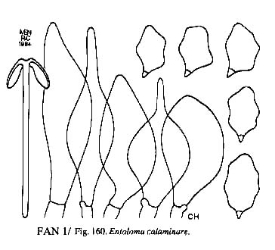
===== E. cocles =====

Lit.: Fungi Europaei Entoloma s.l.
Text 164 (S.458-461), Figur 207 (S.459)
Syn.: Agaricus cocles Fr.
Nolanea cocles (Fr.) Sacc.
Rhodophyllus cocles (Fr.) Quél.
Verbr.: selten, aber weit verbreitet in Europa
Vork.: Terricol-saprophytisch, in Wiesen, Heiden..., auf nährstoffreichen,
lehmigen Böden, August bis Oktober
Makro:
H.: 10-20 mm, abgeschnitten konisch, konvex, ausgebreitet, manchmal
zentral eingedrückt, nie papilliert, hygrophan, feucht vollständig
durchscheinend gerieft, dunkel grau-braun bis schwärzlich, am
Rand und zwischen den Riefen blasser, fein eingewachsen faserig
oder glatt, beim Trocknen ausbleichend
L.: entferntstehend, angewachsen, angeheftet oder ausgebuchtet, blaß
grau bis grau-rosa, zuletzt braun-rosa, selten mit blauer Tönung
St.: 20-45 x 1-2 mm, schlank zylindrisch, Basis manchmal erweitert, blaß
hornfarben, cremefarben oder grau-braun, blasser als Hut, poliert
oder seidig-faserig, alt röhrig
Ger./Geschm.: mild bis mehlartig
Mikro:
Sp.: 9, 5-14 (14, 5) x 8-10, 5 µm, subiso- bis heterodiametrisch, 5- bis
9(??)-eckig, manchmal ± viereckig, fast kuboid
Bas.: 4-sporig, mit Schnallen
Chz.: flaschenförmig bis bauchig, 35-80 x 7, 5-16 x 2, 5-8 µm
Pigment: braun, intrazellulär

